CSAMR数据库操作手册
登陆CSMAR数据库需要验证IP范围段，在学校IP范围内才能正常登录使用，确定在校园IP范围内，打开 http://cn.gtadata.com，第一次登陆请点击首页导航栏右侧【注册】，在注册弹框中填写相关信息即可。注册成功后该个人注册账号即可拥有所在单位的CSMAR数据权限，但是数据权限仅在所在单位提供的IP范围内使用。注意，“所在单位名称”必须选择合肥工业大学，否则无法使用学校的数据库权限。
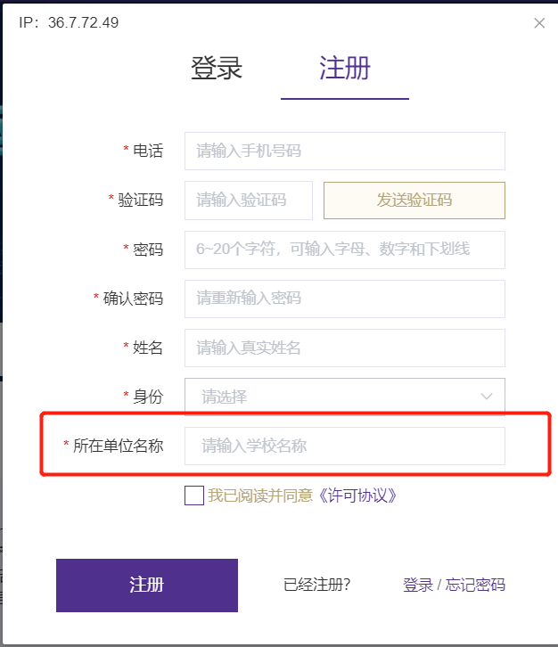
注册成功以后点击基本信息模块，绑定二级学院，即可使用。
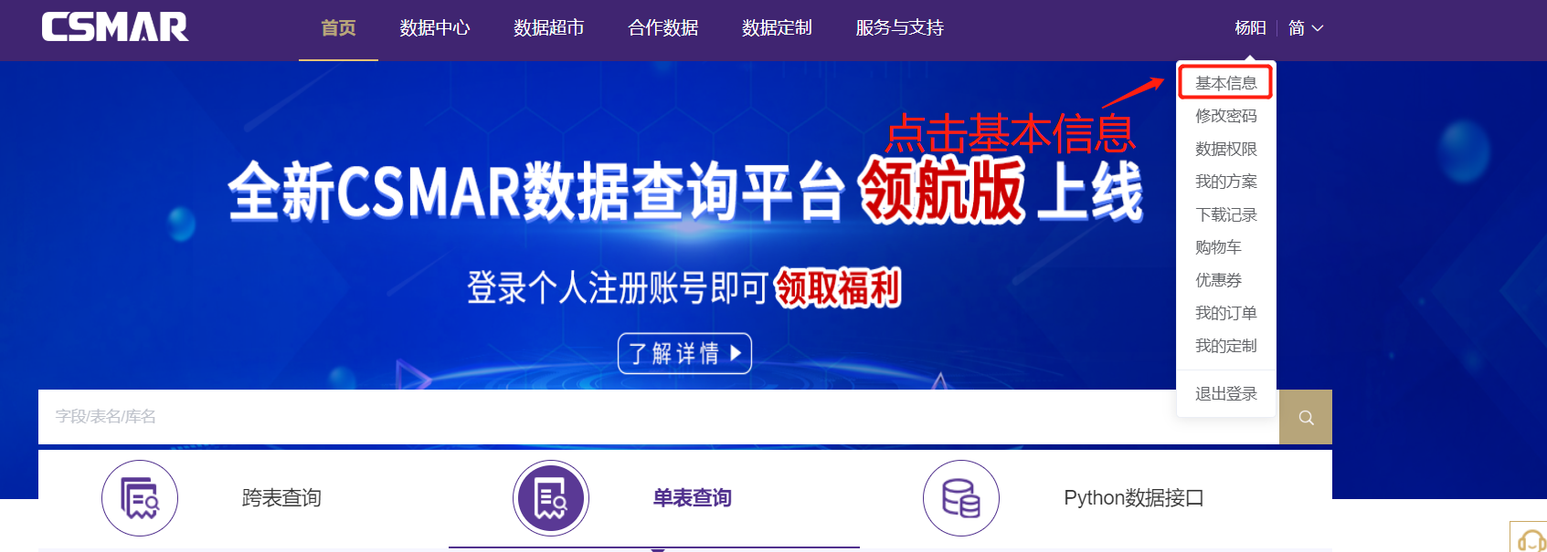
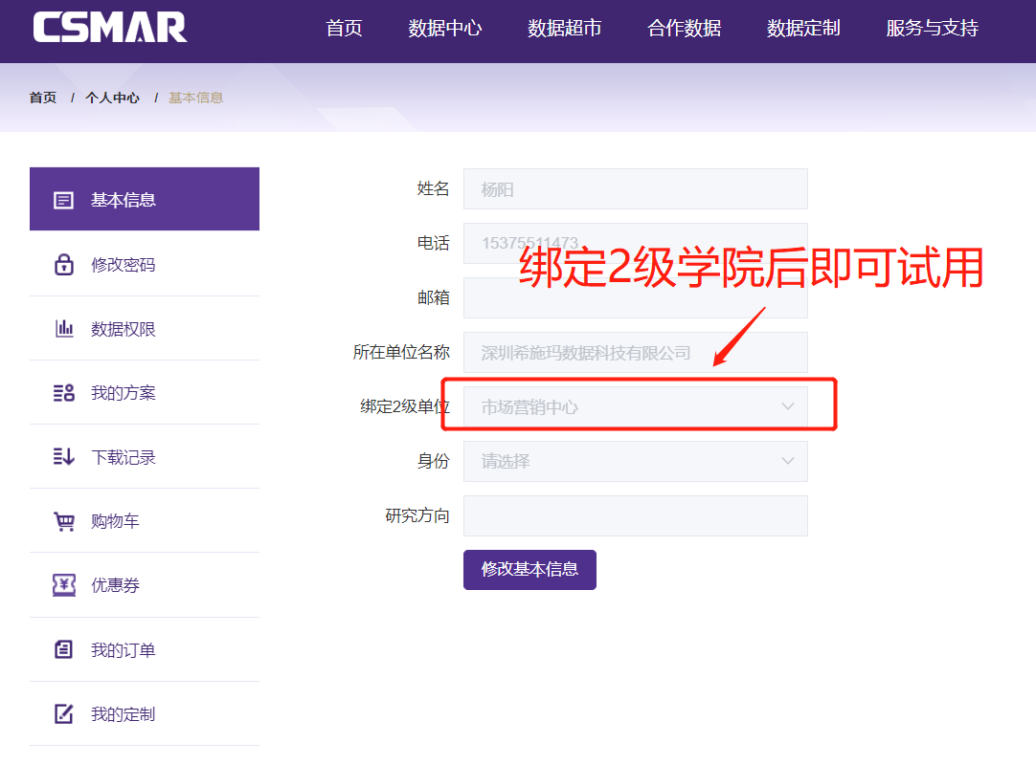
- 个人注册账号密码丢失——忘记密码
您可以通过“忘记密码”功能找回您丢失的密码。具体操作为：点击登录弹框【忘记密码】或者注册弹框【忘记密码】，在新页面输入手机号码后点击发送验证码，输入验证码以及新密码，点击【确认】后，系统验证通过即可重新登录。
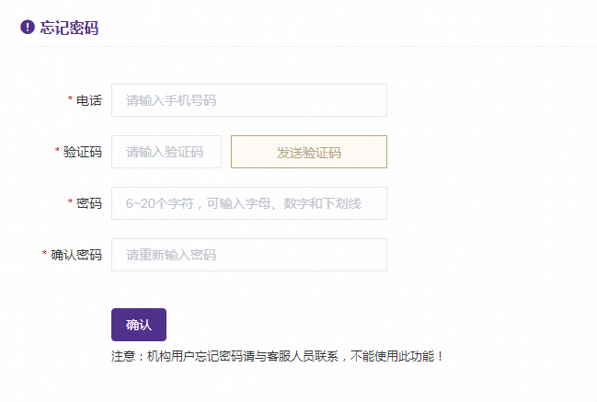
1、首页
登录成功后，进入网站首页，首页主要包括CSMAR最新滚动资讯、宣传活动、已购买、未购买、下载记录、我的方案、特色精选几个模块，其中：
- 已购买模块展示已有权限的数据库；
- 未购买模块展示没有权限的数据库；
- 下载记录显示针对CSMAR数据表的下载记录，下载数据链接仅在站内保存48小时，最多显示50条下载记录。
- 我的方案包括对代码设置、时间设置、字段设置、条件筛选设置的保存，需要在数据查询过程中设置，即可展示在我的方案模块。
- 您可以在特色精选模块查看使用CSMAR数据在国际顶级期刊和国内权威期刊发表的文献，同时，您可以查看CSMAR最新上线数据库及数据资讯，包含一些学术活动信息。
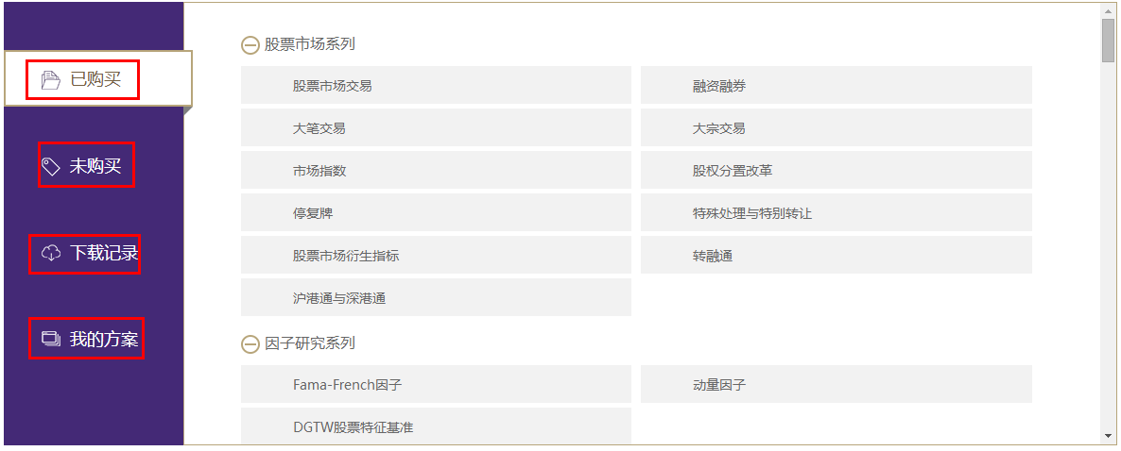
2、数据中心
1）字段搜索
在字段搜索框中输入关键字，搜索框下显示包含关键字的十个相关字段、数据表、数据库信息，点击查找，将在数据库中将包含此关键字的字段/表/数据库结果查找出来。 比如输入“股票”，点击查找，在弹出来的对话框中显示搜索的结果。如图所示：
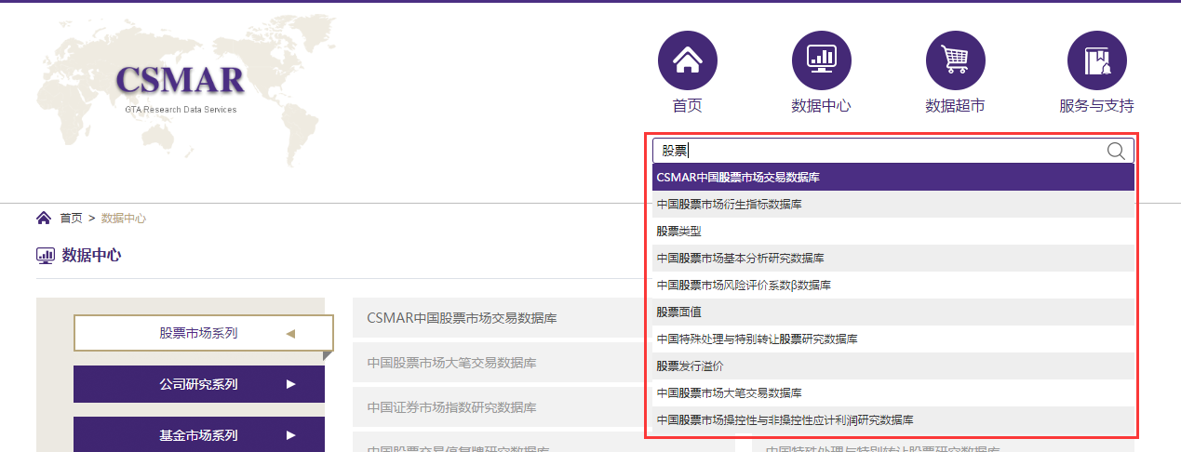
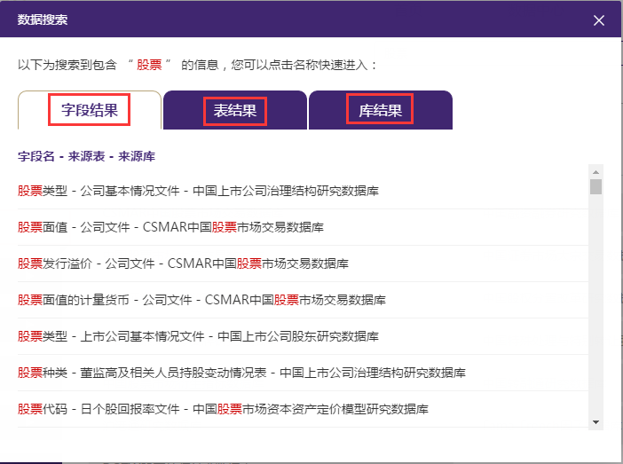
您可以通过点击字段结果、表结果或者库结果的信息，进入相关页面。如点击字段结果的“股票类型”字段，树节点展开，打开字段所在表，字段高亮显示。如下图所示：
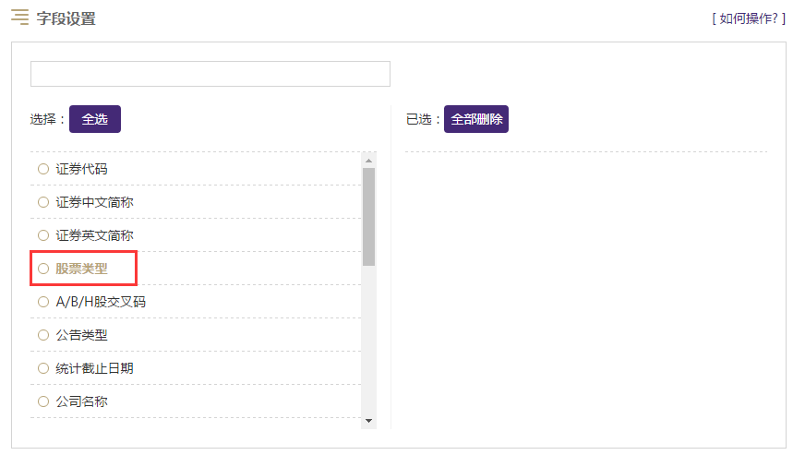
2）数据查询
如果您希望查看某个数据库的数据，只需点击【数据中心】界面的某个数据库名称，将会进入当前数据库的数据查询页面。有权限的数据库为黑色字体显示，无权限的数据库为灰色字体显示。
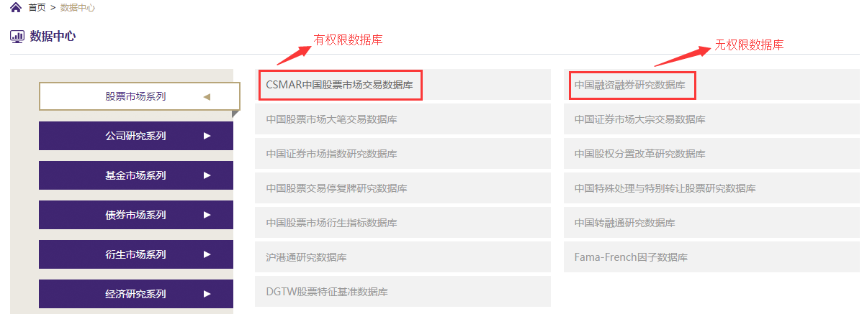
数据库的数据查询页面展示当前数据库的数据库信息，其中：黑色字体显示有权限的数据表，灰色字体显示无权限的数据表。
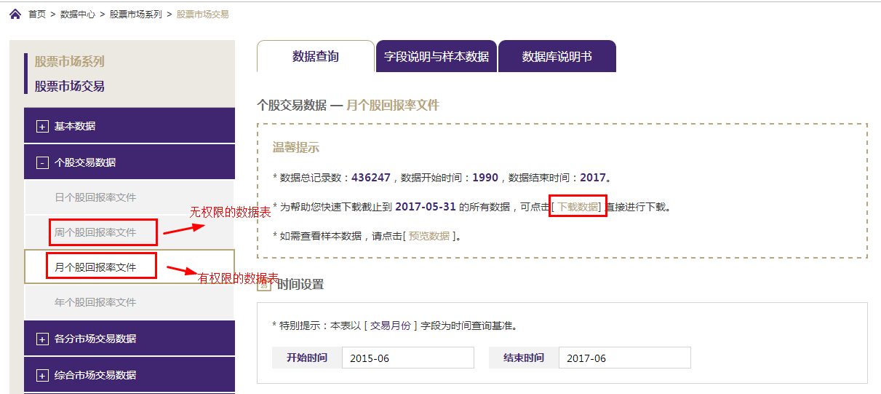
注：
- 针对注册用户，有权限的数据表（库）定义为已经在数据超市购买的数据表（库）；针对其他用户，有权限的数据表（库）定义为我司开户人员后台开通的数据表（库）。
- 针对已购买非试用的数据表，您可以直接一键下载当前数据表的所有历史数据，方便直接操作下载。历史数据每月初更新。
3）时间设置
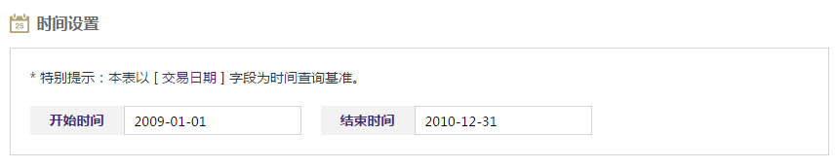
设置所需查询的数据时间区间，无权限的数据表时间范围默认显示2009-2010年；有权限的数据表时间设置范围是权限内的时间区间。
4）代码设置：
您可以通过以下三种方式进行代码选择：全部代码、代码选择、代码导入（对于某些和代码无关的分类，比如宏观经济库，页面中将自动过滤代码设置模块）：
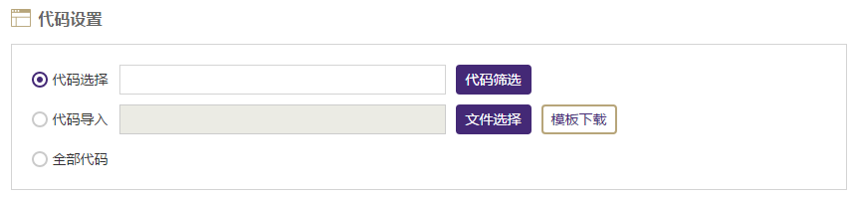
- 代码选择：输入框内可手动输入或者修改，多个代码之间用半角逗号隔开；也可直接点击【代码筛选】，选择代码分类（可以组合分类），树节点有【我的代码】分类。
- 可选代码区域：点击“全选”，默认将可选代码区域的代码全部选中移至已选代码区域；点击可选区域的某个代码，将自动移至已选代码区域。
- 已选代码区域：点击“全部删除”，默认将已选代码区域的代码全部选中移至可选代码区域；当点击已选代码区域的某个代码，将自动移至可选代码区域。
- 代码导出和保存：可以对已选代码区域的代码进行导出，导出格式有TXT和EXCEL两种，同时，还能将已选代码区域的代码保存，输入代码方案名称即可保存。在左侧【我的代码】模块进行查看历史保留的代码方案。注：【我的代码】只保存历史最新的10条记录。
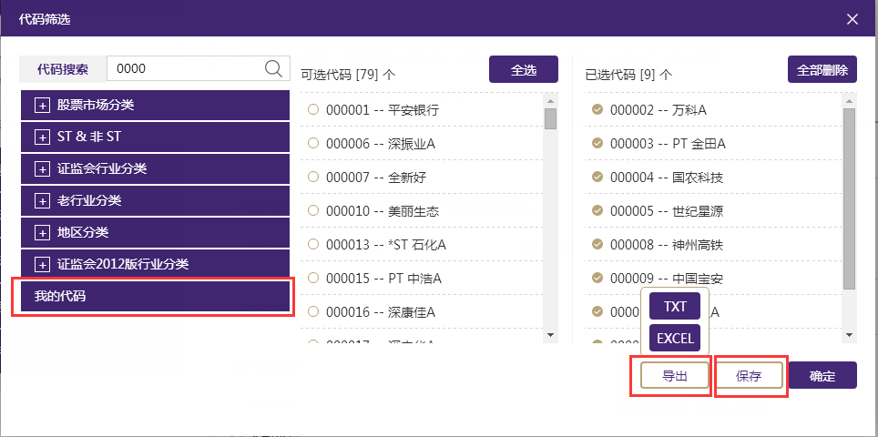
代码导入：点击【文件选择】按钮，在弹出对话框中选中本地代码导入文件。格式要求如下，您可以点击【模板下载】下载文件模板。
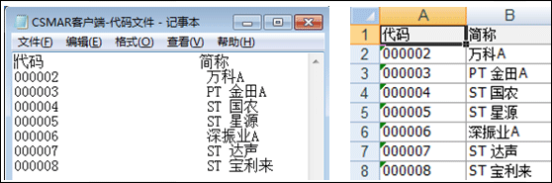
全部代码：在所有代码范围内进行检索。
5）字段选择:
选择需要查询下载的字段。您可以通过以下操作进行字段的选择和删除：
- 单击字段项或者点击【全选】按钮进行字段选择。
- 单击字段项或者点击【全部删除】按钮进行取消选择。
如果当前数据表包含字段太多，您可以通过在输入框内输入您想查找的字段关键字进行实时搜索。如需了解更多字段设置的操作说明，可点击【如何操作】进行查看。如需了解当前数据表的字段说明，可点击【字段说明】进行查看。
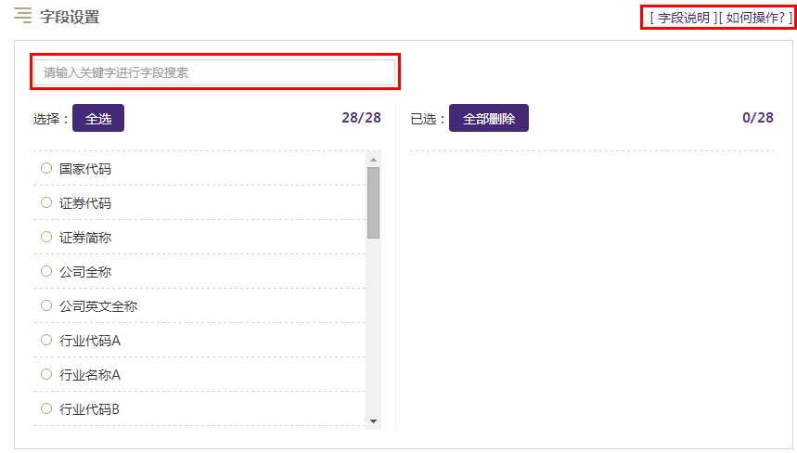
6）条件筛选:
如果您想对查询数据设定筛选条件，可以通过设置条件方式进行条件限定，以满足符合一个或者多个条件组合的数据结果。 例如：上市公司基本情况表中，我们希望查出在2010年以后的上市公司。操作步骤：
a. 选择字段：上市日期
b. 选择条件运算符： >
（说明：针对不同类型的数据，系统自动判别加载运算符合相应的取值输入控件，比如日期，将弹出日期选择窗体，避免您误输入错误格式的日期，减少操作错误的几率。）
C. 条件取值：设置为2010-01-01。
d. 点击添加按钮，则此条件添加到条件列表中。
注：您在作多个条件组合筛选时，选择的条件间组合默认是AND 的关系。
7）预览数据：显示当前条件设置下的前1000条数据。
8）下载数据
设置好查询条件后，点击【提交查询】。新页面打开数据下载概要，如下图：
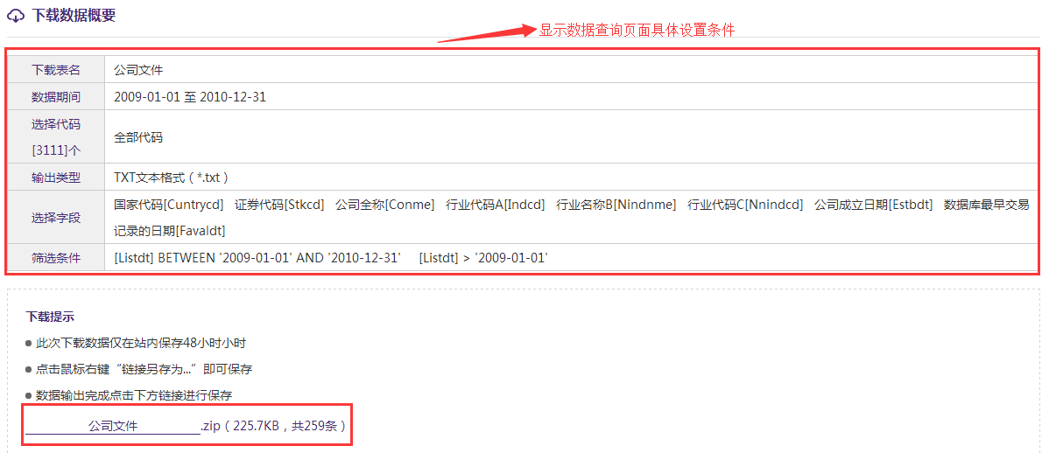
您将看到具体的条件设置信息，同时，下方显示查询数据的下载压缩包。点击压缩包名称，可直接下载数据到本机。注：下载数据仅保存48小时，您可以在首页【下载记录】模块找到历史下载信息。
9）保存方案和下载到邮箱
如果您想保存查询条件设置，可以在数据查询页面选中“保存方案”，同时输入方案名称，即可在首页【我的方案】模块进行查询调用。
您还能直接选中“邮箱”，输入邮箱地址，系统将自动发送此次查询下载的数据包链接到您输入的邮箱，您可以通过登录邮箱，点击链接自动获取压缩包，邮箱链接只保存48小时。
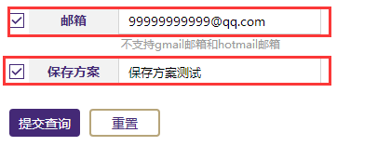
10）字段说明与样本数据、数据库说明书
如果您想查看某个数据表的样本数据或字段说明，请点击【字段说明和样本数据】。或者，您可以通过点击【数据库说明书】查看当前数据库的简介和下载数据库说明书。当客户购买此数据库时，才能下载数据库说明书。

3、跨表查询
跨表查询提供了同一金融品种内大数据相关联指标的组合查询，操作方便快捷，用户可以灵活定义各种指标组合，定制所需的数据。目前包含股票模块。
- 指标列表：展开树节点，单击鼠标左键，将所选指标节点添加到右边指标列表当中。如下图所示：
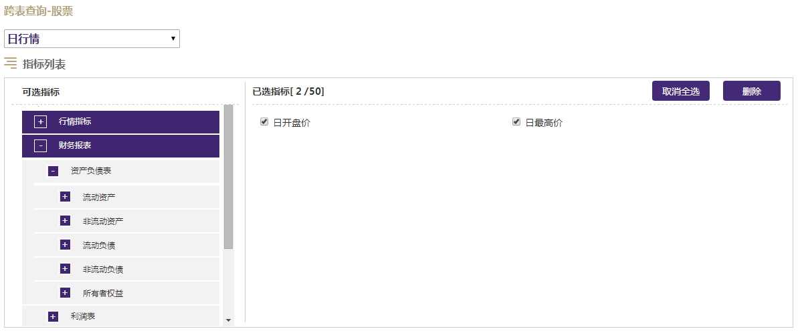
- 代码设置及时间设置：对时间（包含交易日期和会计日期进行设置）和股票代码进行设置。
- 缺失数据处理设置：目前包含向前填充、向后填充和不填充三种类型，可自由设置。
- 下载数据格式：目前支持3种下载格式，包含TXT、csv和excel2003.
- 预览数据和下载数据：点击【预览数据】和【下载数据】按钮，可以针对设置的参数等内容进行数据在线预览和下载。支持下载数据到邮箱。
4、在线客服
平台右侧悬浮有在线客服按钮，当您在使用平台过程中遇到任何疑问时，通过【在线客服】功能，可以与平台在线客服人员进行实时沟通，客服将及时解答您的疑问。
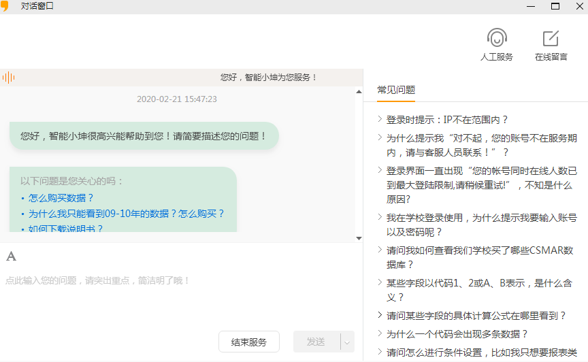

5、如何了解更多写论文、查数据的方法、跟进实证研究最新动态？
可关注csmar公众号：csmar，CSMAR强大的科研博士团将不定期举办实证研究线上及线下讲座，线下讲座会在学校图书馆官网发布通知，线下讲座将在公众号定期通知。请同学们及时关注！


